**MINUTA DE REUNIÓN**

**NOMBRE DEL PROYECTO**

**I-2022**

| **Fecha:** | **8/04/2022** | **Lugar:** | Reunión en la plataforma Discord |
| --- | --- | --- | --- |

| **Hora de Inicio:** | **14:00** | **Hora Final:** | 15:00 |
| --- | --- | --- | --- |

| **Nombre del comité/reunión:** | Planificación de segundo avance III |
| --- | --- |

| **Asistentes a la reunión** | |  |  |
| --- | --- | --- | --- |
| **Nombre** | **Puesto o rol, Empresa** | **Firma** | **Asistencia (Presente, Ausente, Tarde)** |
| 1. Jonathan Quesada Salas | Gerente |  | Presente |
| 1. Rodolfo Cruz Vega | Equipo de desarrollo | **Dibujos con el lápiz Dibujos con el lápiz Dibujos con el lápiz Dibujos con el lápiz Dibujos con el lápiz Dibujos con el lápiz Dibujos con el lápiz Dibujos con el lápiz Dibujos con el lápiz Dibujos con el lápiz Dibujos con el lápiz Dibujos con el lápiz** | Presente |
| 1. Alejandro Loaiza | Equipo de desarrollo |  | Presente |
| 1. Valeria Calderón | Equipo de desarrollo |  | Presente |

| **Agenda** |
| --- |
| 1. Asignar tareas de los puntos faltantes para la completitud del Avance II |

**SEGUIMIENTO DE LOS PUNTOS**

| **Pendientes** | **Responsable** | **Fecha de compromiso** |
| --- | --- | --- |
| Realizar seguimiento con el punto 1 se estableció una repartición de asignaciones acorde a las necesidades del proyecto con lo que respecta al Avance II del proyecto, específicamente a los siguientes incisos:   * Matriz de roles y responsabilidades (Jonathan) * Presupuesto (Jonathan) * Modelo de usuario (Jonathan) * Interfaz de usuario (Jonathan) * Plan de proyecto punto 9 y 10 (Valeria, Alejandro y Rodolfo) | Jonathan Quesada Salas, Rodolfo Cruz, Alejandro Loaiza y Valeria Calderón | 8/04/2022 |

| **Acuerdos a los que se llega** | **Responsable** | **Observaciones** |
| --- | --- | --- |
| El acuerdo acordado con el punto 1 se acordó en realizar los anteriores incisos y se asignó a los responsables de las mismas, la cual se asignaron de la siguiente manera:   * Matriz de roles y responsabilidades (Jonathan) * Presupuesto (Jonathan) * Modelo de usuario (Jonathan) * Interfaz de usuario (Jonathan) * Plan de proyecto punto 9 y 10 (Valeria, Alejandro y Rodolfo)   Pero con la condición que si Jonathan ocupa apoyo con sus responsabilidades los demás integrantes aporten a las mismas | Jonathan Quesada Salas, Rodolfo Cruz, Alejandro Loaiza y Valeria Calderón |  |

**GERENTE: Jonathan Quesada Salas FIRMA:**

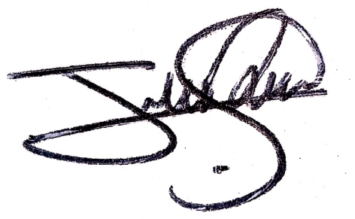

**PATROCINADOR: FIRMA:** 